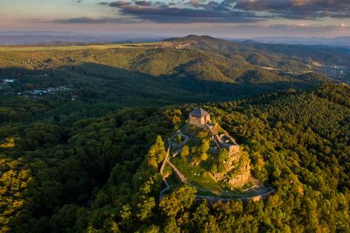  szeptember  karancs-medves Tájvédelmi Körzet  és a GUBACSOK | Név:  Életkor:  Iskola:  Osztály:

- TALÁLJ RÁ A VÁLASZOKRA!

A „Hazajárók” turisztikai-honismereti magazinműsor-sorozat Nógrád-Gömöri-bazaltvidékről szóló epizódját tekinthetitek meg az alábbi linken:
https://www.youtube.com/watch?v=i0hRGI8Fda0
A film első 11 perce játszódik a bazaltvidék magyarországi területén, a kérdések is erre a szakaszra vonatkoznak.

- Mi hozta létre a Medves-fennsíkot?

- Minek a része a Medves magosa?

- Milyen iparág épült annak idején a bazalt lelőhelyekre?

- Milyen csellel vették be a legenda szerint a törökök Salgó várát?

- MIRE GONDOLTUNK?

1. …………………………………….

- A tájvédelmi körzet névadó hegyét a palóc Olimposznak nevezik.
- 720 méter magas csúcsán lévő toronyból elénk táruló körpanoráma a felvidék jelentős részét megmutatja.
- A hegyre vezető tanösvény egyik állomása a Margit-kápolna.

2. …………………………………….

- A palóc Olimposzra vezető tanösvény első állomása.
- Fás legelő, a hagyományos állattartás emléke, évszázados famatuzsálemekkel.
- Az állatállomány hiánya miatt ma már a városlakók kedvelt pihenőhelye.

3. …………………………………….

- Kultúrtörténeti emlék, a későromán világi építkezések egyik szép példája.
- A bazaltcsúcs, melyen elhelyezkedik, valójában a kráter alatti vulkáni csatorna, amiben a bazalt négyszögletű zsákos formát öltött a kihűlése során.
- 1845. június 11-én Petőfi Sándor is felkereste romjait, melyre letelepedve ezt írta: „Sokáig ültem legfelső csúcsán: tekintetem mérföldeken, lelkem századokon túl barangolt”.

4………………………………………

- A táj másik jelentős középkori vára, melyet a tatárjárás után bazaltoszlopokból épített a Kacsics nemzetség.
- A 16. században a Losonczy család is birtokolta. Itt ismerte meg Balassi Bálint a Júlia-versek ihletőjét, Losonczy Annát.
- A trianoni határrendezés következtében a magyar faluhoz tartozó vár szlovák területre került.

5. …………………………………….

- 13 km²-es kiterjedésével Közép-Európa legnagyobb bazaltfennsíkja.
- Az 520-570 méter tengerszint feletti magasságban található bazalttakaró északi része a szlovákiai Abroncsospuszta nevű településnél ér véget.
- Nagy részét emberi hatásra kialakult fátlan társulások borítják, melyek fennmaradását csak a rendszeres kaszálás és legeltetés tudja biztosítani.

6. …………………………………….

- A Dunától keletre hazánkban csak a Karancson és Litkénél él ez a kora tavasszal nyíló növény.
- Levele jellegzetes háromkaréjú, virágtakarója liláskék.
- Védett, neve arra utal, hogy teáját májbántalmak ellen fogyasztják.

7. …………………………………….

- Nógrád megye székhelye. Völgyvárosnak is nevezik, mert a Tarján-patak és a Zagyva vízgyűjtőjének két szűk völgyében fekszik, melyek „Y” alakot formáznak.
- A rendszerváltás előtt az iparvárosok közé tartozott, itt található a több, mint 100 éves hagyománnyal rendelkező Öblösüveggyár.
- A város szülötte Snétberger Ferenc, Kossuth-díjas és Liszt Ferenc-díjas gitárművész.

Forrás: https://www.bnpi.hu/hu/karancs-medves-tajvedelmi-korzet

http://prognav.bnpi.hu/uploads/media/publication/kirandulasok-a-bazaltvulkanok-foldjen/index.html

http://prognav.bnpi.hu/uploads/media/publication/hollokotol-bodrogzugig/index.html

- JÁRJ UTÁNA!

- Ki volt Dornyay Béla és hogyan kötődik a Karancs-Medves vidékéhez?

- Melyik földtani látványosság részletét látod a képen?
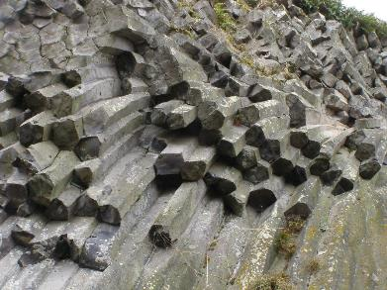

- Hogyan alakult ki?

- Milyen kőzet építi fel?

- PÁRBAN
A növények és állatok világa közötti kapcsolatrendszer egyik legtitokzatosabb példái a gubacsok. Mi is az a gubacs? Az alábbi, jelenleg elfogadott meghatározásból kiderül, ha a vastaggal szedett szavakat a megfelelő helyre illeszted be.

A GUBACS a ……………….. valamely részén bekövetkező olyan .................... növekedés, melynek szöveteiben a .................... száma és/vagy mérete valamely élő szervezet (vírus, fonálféreg, ízeltlábú, stb.) jelenléte, illetve aktivitása (például peterakás) révén a .................... képest megnövekedett. A .................... ezt a rendellenes képződményt .................... és táplálkozásra is használja. A gubacsot az élőlény okozza, előidézi, de nem ....................!
sejtek, készíti, rendellenes, gubacsokozó, búvóhelyként, normálishoz, növény
Párosítsd össze a gubacsok leírását a fotókkal!
1. Levélbogyó gubacsdarázs (Cynips quercusfolii): Az egyivarú gubacs 15-25 mm nagyságú, egykamrás szivacsos gömb a levél fonákján. Színe a világoszöldtől a sötétpirosig változhat, éretten sárgásbarna. A kocsánytalan tölgyön a gömb felszíne bibircses.
2. Selyemgomb gubacsdarázs (Neuroterus numismalis): Az egyivarú nemzedék 2-3 mm átmérőjű, ugyanilyen magas, selymessárga színű, gombszerű, csoportosan megjelenő egykamrás gubacsokat okoz a levelek fonákján. Egy levélen akár 100-nál több gubacs is kifejlődhet.
3. Nagy magyar gubacsdarázs (Andricus hungaricus): Diónyi méretű, gömbölyű gubacs, mely egyesével fejlődik a kocsányos tölgy rügyein. A legnagyobb európai tölgygubacsok közé tartozik. Felületén lapos, kúpos nyúlványok találhatók, éretten színe világosbarna. Magas csersavtartalma miatt sokáig bőrcserzéshez gyűjtötték.
4. Lencse gubacsdarázs (Neuroterus quercusbaccarum): Az egyivarú nemzedék 4-6 mm átmérőjű, kör alakú, lapos, lencseszerű gubacsokat okoz, melyek apró gombakalapokra emlékeztetnek. Felületük finoman szőrözött, színük sárgás, vagy vöröses. Általában tömegesen jelennek meg a leveleken, számuk levelenként meghaladhatja a 120-at is.
5. Közönséges rózsa gubacsdarázs (Diplolepis rosae): Különböző vadrózsa fajok levélrügyein képződik, de a hajtáson és a termésen is előfordulhat. Torzonborz, ágas-bogas gubacs, mérete a 60-70 mm-t is elérheti. Belsejében számos üregben fejlődnek a lárvák.
6. Hegyi juhar levél gubacsatka (Aceria macrorryncha): Tápnövénye a hegyi juhar. A levél felszínén található, kb. 1 mm átmérőjű, 1-2 mm hosszú, általában tömegesen megjelenő piros, szemölcsszerű kinövések. Maguk az atkák szabad szemmel nem láthatók.
7. Suska gubacsdarázs (Andricus quercuscalicis): Az egyivarú nemzedék szabálytalan alakú, 15-30 mm nagyságú egykamrás gubacsot okoz a kocsányos tölgy makkján. A gubacs gyakran teljesen körülöleli a makkot. Külső fala kemény, fás. A gubacs fiatalon zöld, felülete ragadós, augusztusra megbarnul.
8. Medúzafej gubacsdarázs (Andricus caputmedusae): Elkorcsosult makkon fejlődő, 15-30 mm hosszú, elágazó, fás nyúlványok sűrű halmaza, melynek mérete az 50-70 mm-t is eléri. A halmaz belsejében lévő belső kamrában egy lárva fejlődik. A gubacs fiatalon fényes és ragadós, később megbarnul.
9. Bükklevél gubacsszúnyog (Mikiola fagi): Tápnövénye a bükk, a levélfelszíni ereken gyakran csoportosan fordul elő. 6-10 mm nagyságú, tojásdad, kihegyezett, vastag falú, fényes gubacs. Színe zöldes vagy sötétpiros. Nagyméretű üregében egy lárva található.
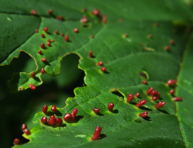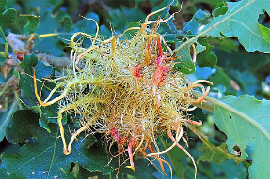
B
A

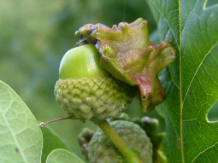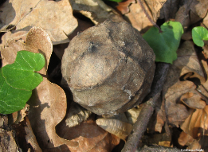
D
C

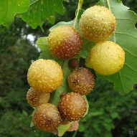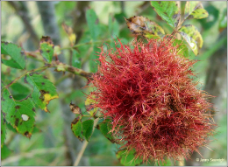
F
E

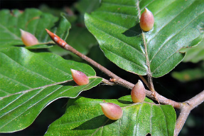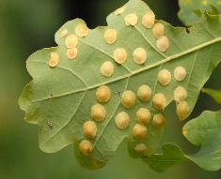
H
G

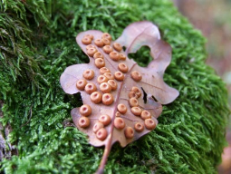
I
Gubacs száma | Fotó betűjele | Gubacsokozó fajtája  (darázs, szúnyog, atka)
Forrás: Csóka György: Gubacsok
- KERESZTREJTVÉNY
A keresztrejtvény helyes kitöltése esetén a Karancs-Medves Tájvédelmi Körzet egy fokozottan védett természeti területének nevét kapod megfejtésül. (A számozott rubrikák nem részei a megfejtéseknek.)
1.
2.
3.
4.
5.
6.

Megfejtés: ……………….-völgy

1. E nagytermetű, védett bogárfajunk nevét a hímek megnagyobbodott, agancsra emlékeztető rágószervéről kapta. A tájvédelmi körzet tölgyeseiben találkozhatunk vele.
2. A terület fokozottan védett madara a fehérhátú ………… .
3. A helyi gyertyános égerligetek egyik értékes növényfaja a védett ……….. fogasír.
4. Salgóbányán született …………. Ferenc, a Nemzet Színésze címmel kitüntetett, Kossuth-díjas és kétszeres Jászai Mari-díjas magyar színművész. A salgótarjáni színházat róla nevezték el.
5. Bükkösökhöz kötődő, fokozottan védett bogárfajunk, mely a Duna-Ipoly Nemzeti Park címerállata.
6. A honfoglaló magyar törzsek egyikének a neve volt, mely ótörök eredetű szó, jelentése fejedelem, alkirály. Nógrád megye székhelyének nevében szerepel.

Forrás: http://prognav.bnpi.hu/uploads/media/publication/hollokotol-bodrogzugig/index.html

- SZABAD A PÁLYA…
Gubacsokkal gyakran találkozhatsz lakókörnyezetedben is, parkok cserjéin, fáin, vagy egy közeli erdőben. Járj nyitott szemmel, kutass gubacsok után! Dokumentáld fotóval vagy rajzzal! Írd mellé milyen növényen találtad, a növény mely részén. Próbáld meg beazonosítani a 4. feladatban szereplő gubacsok, vagy az interneten található fotók segítségével!

